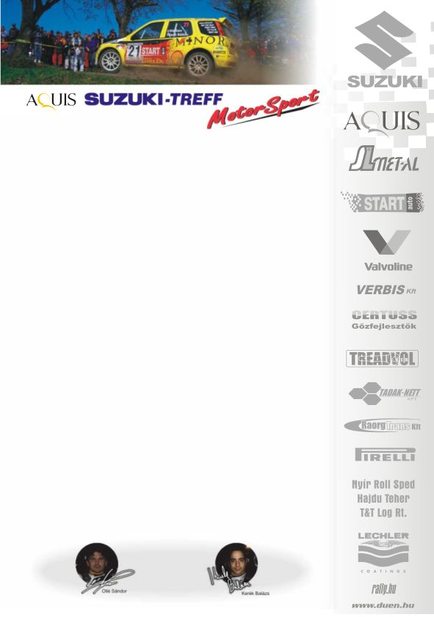
2007. szeptember 13.
Mecsek Rallye, Előzetes.
Suzuki Hungary Team
Ollé Sasa-Kerék Balázs
Suzuki Ignis Super1600

Ismét az Ignisszel rajtolunk…

Ollé Sasa-Kerék Balázs: „Furcsa érzés volt újra visszaülni az Ignisbe, még mindig szomorúan gondolunk a Veszprém ralira, ahol porig égett a Swift. Az optimizmusunk azonban megmaradt, hiszen ezzel az autóval itt Pécsen a legjobb abszolút eredményünket (abszolút 7. hely) értük el, így reménykedünk, hogy ez idén sem lesz másként…
Túl vagyunk a teszten, jól sikerült beállítani az Ignist, igaz a különbség nagyon érezhető, a Swift sokkal jobb, páratlan a futóműve, így sokkal stabilabb az aszfalton, ahol az az autó elfér, ott az Ignis már csúszkál.
A tavalyi eredményünkkel meg lennénk elégedve, bízunk benne, hogy nem esik az eső, és úgy talán fel tudjuk venni a versenyt a többiekkel, ami valljuk be nem lesz könnyű.
A lényeg, hogy ne essen, hiszen ezeken a pályákon, szárazon igencsak jól vesszünk az akadályokat, az elmúlt évben a második nap három gyorsaságit sikerült megnyernünk, ahol a két fő rivális Swifttel rajtolt, így remélem aggodalomra nincs okunk, bár a Cliót Kakusziék már megszokták, és Bútor Robiék sem találnak legyőzőre a Swifttel.
Kíváncsian várjuk, mire leszünk képesek!”

Köszönjük támogatóinknak!

További információk: Papp Zsuzsa 06-30-239-5827
A rendszeresen frissülő honlapunkon, www.ollesasa.hu –n!

